МИНИСТЕРСТВО ОБРАЗОВАНИЯ И НАУКИ РОССИЙСКОЙ ФЕДЕРАЦИИ

МИНИСТЕРСТВО ОБРАЗОВАНИЯ И НАУКИ РОССИЙСКОЙ ФЕДЕРАЦИИ

Федеральное государственное автономное образовательное учреждение высшего образования

«Дальневосточный федеральный университет»

(ДВФУ)

ИНженерная школа

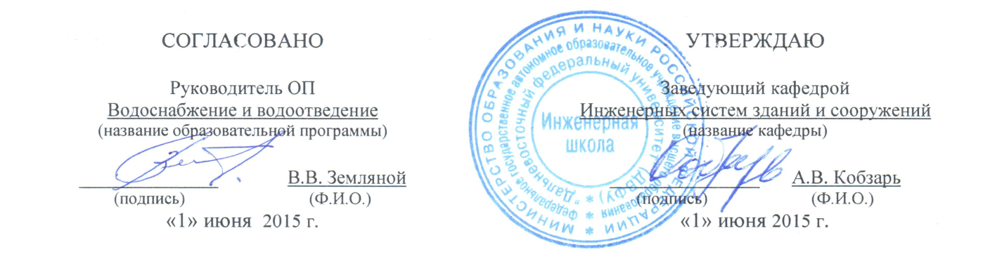

РАБОЧАЯ ПРОГРАММА УЧЕБНОЙ ДИСЦИПЛИНЫ

Эксплуатация систем водоснабжения и водоотведения

Направление подготовки 08.03.01 Строительство

профиль «Водоснабжение и водоотведение»

Форма подготовки: очная/заочная

Курс 4, семестр 8/4 курс

Лекции - 18 час/4 час

Практические занятия - 36 час/6 час

Лабораторные занятия – 18 час/-

в том числе с использованием МАО - не предусмотрено/ не предусмотрено

всего часов аудиторной нагрузки – 72 час/10

в том числе с использованием МАО – не предусмотрено/2 час

Самостоятельная работа - 72 час/134 час

в том числе на подготовку к экзамену36 час/-

Контрольные работы - не предусмотрены

Курсовая работа /курсовой проект– 8 семестр/РГР 4 курс

Зачет – не предусмотрен/4 курс

Экзамен – 8 семестр/не предусмотрен

Рабочая программа составлена в соответствии с требованиями федерального государственного образовательного стандарта высшего образования по направлению подготовки 08.03.01 по направлению Строительство, утвержденного приказом Министерства образования и науки РФ от 12.03.2015 г. № 201.

Рабочая программа обсуждена на заседании кафедры Инженерных систем зданий и сооружений, протокол № ____ от «_____» _____________20____г.

Заведующий (ая) кафедрой __Кобзарь А.В.__

Составитель (ли):__ст.пр-ль Медведь П.В._

Оборотная сторона титульного листа РПУД

I. Рабочая программа пересмотрена на заседании кафедры:

Протокол от «_____» _________________ 20___ г. № ______

Заведующий кафедрой _______________________ __________________

(подпись) (И.О. Фамилия)

II. Рабочая программа пересмотрена на заседании кафедры:

Протокол от «_____» _________________ 20___ г. № ______

Заведующий кафедрой _______________________ __________________

(подпись) (И.О. Фамилия)

ABSTRACT

Bachelor’s degree in*08.03.01 Construction*.

Study profile *“Water supply and sanitation”*

Course title: *Operation of water supply and water disposal systems*

Variable part of Block 1, 5 credits

Instructor:*Medved Polina*

At the beginning of the course a student should be able to: *have basic knowledge in the disciplines: Descriptive Geometry, Mathematics, Physics, Theoretical Mechanics, Chemistry, Geodesy, Geology, Hydraulics, Water Supply, Wastewater and Wastewater Treatment ,Technological processes in construction, Pumps and pumping stations.*

Learning outcomes: *knowledge of the regulatory framework in the field of engineering surveys, principles; ability to participate in the design and exploration of objects*

Course description: *In the process of learning, the student receives knowledge on the organization of the operation of the water supply and sewerage system; studies the structure of the dispatching service of the water supply and wastewater sector; studies the operation of sources of water supply and water intake facilities, water supply systems and water disposal systems, as well as the operation of water treatment and wastewater treatment systems of industrial enterprises.*

# Main course literature: 1. *V.V. Zemlyanoy, N.V. Zemlanaya, V.A. Zvereva, Nasosnye I vozduhoduvnyestansii[Pumping and blowing stations, Moscow, Prospekt, 2015, 191p.](rus);*

# *2. A.A. Rul'nov, I.I. Goryunov, K.YU. Evstaf'ev, Avtomaticheskoeregulirovanie :uchebnikdlyassuzov [Automatic regulation: a textbook for colleges, Moscow, Infra-M, 2011, 219p.] (rus);*

# *3. B. N. Repin, S. S. Zaporozhec, V. N. Eresno, Vodosnabzhenieivodootvedenie. Naruzhnyesetiisooruzheniya :spravochnik [Water supply and sanitation. External networks and facilities: a guide, Moscow, Integral, 2017, 431p.](rus).*

Formoffinalcontrol: *exam*

Аннотациякрабочейпрограммедисциплины

«Эксплуатациясистемводоснабженияиводоотведения»

Дисциплина «Эксплуатация систем водоснабжения и водоотведения» предназначена для студентов, обучающихся по направлению 08.03.01 Строительство, профиль «Водоснабжение и водоотведение».

Общая трудоемкость освоения дисциплины составляет 5 зачетных единиц, 180/144 часа. Учебным планом предусмотрены лекционные занятия (18/4 часов), практические занятия (36/6 часов), лабораторные работы (18/- часов) самостоятельная работа (72/134 часов, включая подготовку к экзамену и курсовому проекту). Дисциплина реализуется в 8-м семестре.

В структуре ОПОП дисциплина "Эксплуатация систем водоснабжения и водоотведения" входит в вариативную часть цикла дисциплин по выбору (Б1.В.ДВ.7.2/Б1.В.ОД.9).

Дисциплина "Эксплуатация систем водоснабжения и водоотведения"основывается на знаниях, полученных при освоении дисциплин: «Начертательная геометрия», «Математика», «Физика», «Теоретическая механика», «Химия», «Геодезия», «Геология», «Гидравлика, «Водоснабжение», «Водоотведение и очистка сточных вод», «Технологические процессы в строительстве», «Насосы и насосные станции». Служит составной частью при изучении дисциплины профильной направленности: «Реконструкция систем водоснабжения и водоотведения».

В данной дисциплине осваиваются те знания, без которых не возможна самостоятельная инженерная работа в области водоснабжения и водоотведения.

Цель дисциплины состоит в подготовке специалистов по вопросам эксплуатации систем водоснабжения и водоотведения. От уровня знаний специалистов в области эксплуатации в значительной степени зависит повышение эффективности, надежности и качества работы указанных систем, улучшение организации управления и эксплуатации сооружений и сетей, сокращение расхода материальных ресурсов в период эксплуатации систем и сооружений, увеличения срока службы сетей и сооружений, улучшения экологического состояния окружающей среды, а также рациональное использование и охрана вод от загрязнений.

Задачи:

* Применение знаний и умений для эксплуатации инженерных систем и сооружений водоснабжения и водоотведения населенных мест и промышленных предприятий;
* Обучение рациональному использованию ресурсов в системах водоснабжения и водоотведения;
* Обучение методам оценки технического состояния инженерных систем и ведения технической экспертизы проектов водоснабжения и водоотведения;
* Развитие способностей понимать сущность проблем работы сооружений ВКХ и соблюдать основные требования безопасности.

В результате изучения данной дисциплины у обучающихся формируются следующие общепрофессиональные и профессиональные компетенции (элементы компетенций):

|  |  |  |
| --- | --- | --- |
| Код и формулировка компетенции | Этапы формирования компетенции | |
| ПК-1 - знание нормативной базы в области инженерных изысканий, принципов | Знает | нормативную базу в области инженерных изысканий, принципов проектирования зданий, сооружений, инженерных систем и оборудования, планировки и застройки населенных мест |
| Умеет | использовать нормативные правовые документы в профессиональной деятельности, формулировать и решать задачи в области водоснебжения |
| Владеет | методами расчета систем водоснабжения для города, района города или поселка, выбора типа источника и систе­мы водооснабжения, подбора схемы водоподготовки; |
| ПК-4 – способность участвовать в проектировании и изыскании объектов | Знает | нормативную базу в области охраны труда, безопасности жизнедеятельности и защиты окружающей среды. |
| Умеет | обоснованно выбирать схему водоподготовки и другие исходные данные для проектирования и расчета систем водоснабжения. |
| Владеет | правилами проектирования сетей водоснабжения и выполнением строительно-монтажных и ремонтных работ |

Для формирования вышеуказанных компетенций в рамках дисциплины «Эксплуатация систем водоснабжения и водоотведения» применяются следующие методы активного/ интерактивного обучения: анализ конкретных ситуаций, лекция-визуализация.

I. структура и содержание теоретической части курса

Тема 1. Содержание технической эксплуатации. Общие задачи (2 ч.)

Содержание работ по технической эксплуатации. Функции систем и объектов водоснабжения и водоотведения. Отказы. Оценка качества эксплуатационного процесса. Эксплуатационный персонал, его обязанность и ответственность. Техническая документация. Интенсификация систем водоснабжения и водоотведения. Пусконаладочные работы. Оперативное управление производственными процессами водопроводно-канализационного хозяйства.

Тема 2. Эксплуатация головных сооружений водопровода.(3 час.)

Общие положения. Эксплуатация водозаборов из подземных источников с водяными скважинами. Нарушения, возникающие при эксплуатации скважин.Оперативная работа и производственный контроль. Ремонтные работы. Обеспечение безопасной жизнедеятельности персонала. Анализ работы, интенсификации подземного водозабора.Эксплуатация головных сооружений при заборе воды из поверхностных источников. Процесс эксплуатации в особом режиме. Причины ухудшения работы речных водозаборов. Анализ работы и интенсификация водозаборов из поверхностных источников.Наладка и прием в эксплуатацию головных сооружений.

Тема 3. Техническая эксплуатация насосных станций систем водоснабжения и водоотведения.(2 час.)

Общие сведения о насосных станциях. Управление насосными агрегатами. Дежурный персонал и его обязанности.Оперативное и профилактическое обслуживание насосной станции. Характерные отказы при работе насосных станций.Причины и необходимые мерыпо восстановлению работоспособности. Ремонтные работы. Условия охраны труда и безопасной жизнедеятельности при эксплуатации насосных станций. Анализ качества эксплуатации насосных станций. Пусконаладочные работы на насосных станциях.

Тема 4Эксплуатация систем подачи и распределения воды. (2час.)

Общие сведения. Оперативная работа, оперативный и санитарный контроль. Эксплуатация напорно-регулирующих резервуаров. Анализ опыта и качество эксплуатации. Интенсификация работы системы подачи и распределения воды. Требования к качеству строительства и пусконаладочные работы.

Тема 5. Эксплуатация водоотводящей сети.(3час.)

Общие сведения. Эксплуатационная работа. Профилактические работы. Ремонт сетей водоотведения. Требования к качеству строительства водоотводящей сети. Изучение и анализ работы системы водоотведения.

Тема 6. Эксплуатация водопроводных очистных сооружений. (3час.)

Общие сведения. Пуск водопроводной станции в эксплуатацию. Производственный и технологический контроль работы водопроводной станции. Штаты водопроводной станции. Краткие сведения о реагентной обработке воды. Реагентное хозяйство. Хлорное хозяйство. Эксплуатация смесителей воды с реагентами. Эксплуатация и профилактическое обслуживание смесителей. ППО и ППР. Техническая эксплуатация камер хлопьеобразования и отстойников. Эксплуатация осветлителей со взвешенным осадком. Эксплуатация фильтровальных сооружений. Песковое хозяйство. Обработка производственных сточных вод и осадков водопроводной станции. Анализ работы и качество эксплуатации водопроводных станций.

Тема 7. Эксплуатация очистных сооружений канализации. (3час.)

Общие положения. Содержание производственного и технологического контроля. Эксплуатация блока сооружений механической очистки. Эксплуатация песколовок. Эксплуатация сооруженийдля биологической очистки сточных вод. Иловое хозяйство очистных сооружений.

II. содержание практической части курса

**Практические занятия (36 час.)**

Занятие 1. Эксплуатация головных сооружений водопровода (2час.).

1. Снижение производительности скважины при допустимом понижении уровня.

Занятие 2. Эксплуатация насосных станций (6час.).

1. Планово-предупредительный осмотр насосной станции.
2. Контроль за изменением параметров центробежных насосов.
3. Контроль за состоянием строительных конструкций здания насосной станции, освидетельствование грузоподъемного оборудования.
4. Оценка экономичности работы насосной станции.

Занятие 3. Эксплуатация систем подачи и распределения воды (2 час.).

1. Факторы, отрицательно влияющие на работу, и техническое состояние сети.

Занятие 4. Эксплуатация водоотводящей сети (2 час.).

1. Определение модуля удельного сопротивления труб.

Занятие 5. Эксплуатация водопроводных очистных сооружений (8час.).

1. Некоторые реагенты, применяемые для водоподготовки.
2. Эксплуатация складов хлора.
3. Контроль за режимом смешения.
4. Сезонная регулировка осветлителей.
5. Производственные работы. Оперативный и технический контроль.
6. Характеристики фильтрующих материалов, применяющихся в РФ для очистки воды.

Занятие 6. Эксплуатация очистных сооружений канализации (16 час.).

1. Анализ работы песколовок.
2. Эксплуатация первичных отстойников
3. ППР отстойников. Аналитический контроль и анализ его результатов.
4. Эксплуатация высоконагружаемых биофильтров. Технологический процесс.
5. Изменение относительной окислительной мощности при регенерации активного ила.
6. Управление процессом очистки в аэротенке.
7. Алгоритм регулировки работы блока«аэротенк – вторичный отстойник».
8. Анализ качества эксплуатации станций очистки городских сточных вод. Экономичность эксплуатации.

**Лабораторные работы (18 час.)**

Лабораторная работа № 1. Система внутреннего водоснабжения. Основные элементы и их назначение. (3час.)

Лабораторная работа № 2. Система внутреннего водоотведения. Основные элементы и их   
назначение(3 час.)

Лабораторная работа № 3 Испытания внутренних систем водоснабжения и водоотведения(2 час.)

Лабораторная работа № 4. Общая схема организации диспетчерской службы. Ведение сопроводительной документации эксплуатационного процесса. (2 час.)

Лабораторная работа № 5. Определение зон санитарной охраны для различных водоисточников (2 час.)

Лабораторная работа № 6. Правила осмотра наружных сетей водоснабжения. Устройство водопроводного колодца(4 час.)

Лабораторная работа № 7. Правила техники безопасности при эксплуатации канализационных очистных сооружений (4 час.)

III. УЧЕБНО-МЕТОДИЧЕСКОЕ обеспечение самостоятельной работы ОБУЧАЮЩИХСЯ

Учебно-методическое обеспечение самостоятельной работы обучающихся по дисциплине «Эксплуатация систем водоснабжения и водоотведения» представлено в Приложении 1 и включает в себя:

план-график выполнения самостоятельной работы по дисциплине, в том числе примерные нормы времени на выполнение по каждому заданию;

характеристика заданий для самостоятельной работы обучающихся и методические рекомендации по их выполнению;

требования к представлению и оформлению результатов самостоятельной работы;

критерии оценки выполнения самостоятельной работы.

IV. контроль достижения целей курса

|  |  |  |  |  |  |
| --- | --- | --- | --- | --- | --- |
| № п/п | Контролируемые разделы / темы дисциплины | Коды и этапы формирования компетенций | | Оценочные средства | |
| текущий контроль | промежуточная аттестация |
| 1 | Содержание технической эксплуатации | ПК-1, ПК-4 | знает основной перечень работ по технической эксплуатации объектов | устный опрос (УО), лабораторная работа (ЛР-1, 2, 3) | Вопросы к экзамену №1-6 |
| умеет оценивать качество экпслуатационного процесса |
| владеет основными понятми технической эксплуатации |
| 2 | Эксплуатация головных сооружений водопровода | ПК-1, ПК-4 | знает перечень мерояприятий, относящийся к оперативной работе, ремнотным работам, производственному контролю | Решение задач (ПР-1), лабораторная работа (ЛР-4, 5), устный опрос (УО) | Вопросы к экзамену №7-22 |
| умеет определять тип нарушений, возникающих при эксплуатации головных сооружений; определять причины ухудшения работы водозаборов |
| владеет методами анализа работы и интенсификации водозаборов |
| 3 | Техническая эксплуатация насосных станций систем водоснабжения и водоотведения | ПК-1, ПК-4 | знает принципы управления насосными агрегатами; перечень обязанностей дежурного персонала; перечень пусконаладочных работ | Решение задач (ПР-2), устный опрос (УО) | Вопросы к экзамену №23-32 |
| умеет выявлять тип отказов при работе насосных станций |
| владеет методами анализа качества эксплуатации насосных станций |
| 4 | Эксплуатация систем подачи и распределения воды | ПК-1, ПК-4 | знает требования к качеству строительства и пусконаладочным работам | Решение задач (ПР-3), лабораторная работа (ЛР-6) | Вопросы к экзамену № |
| умеет обоснованно выбирать тип систем подачи и распределения воды |
| владеет методами анализа качества эксплуатации систем подачи и распределения воды |
| 5 | Эксплуатация водоотводящей сети | ПК-1, ПК-4 | знает перечень профилактических работ, ремонтных работ; требования к качеству строительства водоотводящих сетей | Решение задач (ПР-4), устный опрос (УО) | Вопросы к экзамену №33-38 |
|
| владеет методами анализа работы системы водоотведения |
| 6 | Эксплуатация водопроводных очистных сооружений | ПК-1, ПК-4 | знает основы пуска водопроводных станций в эксплуатацию | Решение задач (ПР-5), лабораторная работа (ЛР-7), устный опрос (УО) | Вопросы к экзамену №39-45 |
| умеет выбирать схему водоподготовки; обоснованно подбирать реагент для реагнентной обработки воды |
| владеет понятиями производственного и технологического контроля работы станции; методами анализа работы и качества эксплуатации станции |
| 7 | Эксплуатация очистных сооружений канализации | ПК-1, ПК-4 | знает основные положения экплуатации блока сооружений механической очистки, биологиечской очистки, блока песколовок | Решение задач (ПР-6), устный опрос (УО) | Вопросы к экзамену №46-58 |
| умеет обоснованно выбирать требуемую схему очистки сточных вод |
| владеет методами анализа эффективности эксплуатции канализационных очистных сооружений |

Типовые контрольные задания, методические материалы, определяющие процедуры оценивания знаний, умений и навыков и (или) опыта деятельности, а также критерии и показатели, необходимые для оценки знаний, умений, навыков и характеризующие этапы формирования компетенций в процессе освоения образовательной программы, представлены в Приложении 2.

V. СПИСОК УЧЕБНОЙ ЛИТЕРАТУРЫ И ИНФОРМАЦИОННО-МЕТОДИЧЕСКОЕ ОБЕСПЕЧЕНИЕ ДИСЦИПЛИНЫ

Основная литература

1. Земляной В.В., Насосные и воздуходувные станции: учебно-методический комплекс / В.В. Земляной, Н.В. Земляная, В.А. Зверева. – Москва: Изд-во Проспект, 2015. – 191 с.
2. Рульнов А.А., Автоматическое регулирование: учебник для ссузов / А.А. Рульнов. – Москва: Изд-во Инфра-М, 2011. – 219с.
3. Репин Н.В., Водоснабжение и водоотведение. Наружные сети и сооружения: справочник / Н.В. Репин, С.С. Запорожец, В.Н. Ересно. – Москва: Изд-во Интеграл, 2017. – 431с.

Дополнительная литература

# Жмаков Г.Н. Эксплуатация оборудования и систем водоснабжения и водоотведения : учебник для средних специальных заведений – Москва: Инфра-М, 2014. – 236с.

1. Орлов К.С. Монтаж и эксплуатация санитарно-технических, вентиляционных систем и оборудования: Учебник. – 4-е изд., стереотип. – М.: Изд. центр «Академия», 2006. – 336 с. 10 экз.

<http://lib.dvfu.ru:8080/lib/item?id=chamo:384241&theme=FEFU>

1. Малинина Е.М., Реконструкция инженерных систем и сооружений:учебно-методический комплекс \ Е.М. Малинина, Т.Ю. Попова, О.В. Музыченко. – Владивосток: Изд-во ДВГТУ, 2007. - 256 с. 44 экз.

<http://lib.dvfu.ru:8080/lib/item?id=chamo:386660&theme=FEFU>

1. Воронов Ю.В. Водоотведение и очистка сточных вод \ Ю.В. Воронов, С.В. Яковлев. под ред. Ю.В. Воронова. – 4-е изд., доп. и перераб. – М.: Изд-во АСБ, 2006. 704 с. 10экз.
2. И.Г. Бойкова, В.В. Волшаник, Н.Б. Карпова, В.Г. Печников, Е.И. Пузырев Эксплуатация, реконструкция и охрана водных объектов в городах: Учебное пособие для вузов \ И.Г. Бойкова, В.В. Волшаник, Н.Б. Карпова, В.Г. Печников, Е.И. Пузырев – М.; изд-во АСБ, 256 с. 1 экз.
3. Белоконев Е.Н. Водоотведение и водоснабжение: учебное пособие \ Е.Н.Белоконев, Т.Е.Попова, Г.Н. Гурас. – РостовН\д: Феникс, 2009 – 379 с. 27 экз.
4. Учебное пособие для студентов заочного отделения факультета Водоснабжения и водоотведения (5 курс 9 семестр): учебное пособие \ под ред. Ю.В. Воронова, А.А. Ивчатова \ М.: Изд-во АСБ, 2007 – 568 с. 25 экз.

Нормативно-правовые материалы

1. СНиП 2. 04.01-85* Внутренний водопровод и канализация зданий \ Госстрой СССР. – М.: ЦИТП Госстроя СССР, 1986 – 56 с.
2. СНиП 2.04.02 – 84* (с изм. и попр.) Водоснабжение, Наружные сети и сооружения. М.: Стройиздат : 1985 – 130 с.
3. СНиП 2.04.03 – 85 Канализация. Наружные сети и сооружения \ Госстрой СССР. – М.: ЦИТП Госстрой СССР, 1986 – 72 с.
4. Пособие по проектированию сооружений для очистки и подготовки воды (к СНиП 2.04.02-84*. Водоснабжение. Наружные сети и сооружения) /НИИ КВОВ АКХ им. К.Д. Памфилова. – М.: ЦИТП Госстроя СССР, 1989. -128с.
5. СНиП 3.05.04-85*.Наружные сети и сооружения водоснабжения и канализации (утверждены постановлением Госстроя от 25.05. 1990 N51). – М.: Стройиздат, 1990.- 60с.
6. СП 31. 13330.2012 Водоснабжение. Наружные сети и сооружения. Актуализированная редакция СНиП
7. СП 32.13330.2012 Канализация. Наружные сети и сооружения. Актуализированная редакция СНиП
8. МЕТОДИЧЕСКИЕ УКАЗАНИЯ

ПО ОСВОЕНИЮ ДИСЦИПЛИНЫ

# Рекомендации по самостоятельной работе студентов

Самостоятельная работа студентов состоит из подготовки к практическим занятиям, работы над рекомендованной литературой, подготовки презентаций, решения задач.

Задания для самостоятельного выполнения

1. Углубленное изучение отдельных тем, с использованием дополнительной литературы по данной дисциплине. Контроль изучения осуществляется сдачей ответа в письменном виде.
2. Самостоятельное решение задач.
3. Подготовка презентаций с использованием мультимедийного оборудования.
4. мАТЕРИАЛЬНО-ТЕХНИЧЕСКОЕ ОБЕСПЕЧЕНИЕ ДИСЦИПЛИНЫ

Для проведения аудиторных занятий по предмету необходимы:

* Проектор Mitsubishi DLP – 1 шт.;
* Настенный экран Screun IT – 1 шт..

Приложение 1



МИНИСТЕРСТВО ОБРАЗОВАНИЯ И НАУКИ РОССИЙСКОЙ ФЕДЕРАЦИИ

Федеральное государственное автономное образовательное учреждение высшего образования

«Дальневосточный федеральный университет»

(ДВФУ)

ИНЖЕНЕРНАЯ ШКОЛА

УЧЕБНО-МЕТОДИЧЕСКОЕ обеспечение самостоятельной работы ОБУЧАЮЩИХСЯ

по дисциплине «Эксплуатация систем водоснабжения и водоотведения»

Направление подготовки 08.03.01Строительство

профиль «Водоснабжение и водоотведение»

Форма подготовки очная

Владивосток

2015

План-график выполнения самостоятельной работы по дисциплине

|  |  |  |  |  |
| --- | --- | --- | --- | --- |
| №  п/п | Дата/сроки выполнения | Вид самостоятельной работы | Примерные нормы времени на выполнение | Форма контроля |
| 1 | Две недели с момента выдачи задания | Подготовка письменного доклада | Две недели с момента выдачи задания | Проверка письменной работы |
| 2 | Весь семестр до момента получения допуска к итоговой аттестации по предмету | Решение задач | Весь семестр до момента получения допуска к итоговой аттестации по предмету | Проверка решенных задач |
| 3 | Неделя с момента выдачи задания | Подготовка презентации | Неделя с момента выдачи задания | Показ презентации на практических занятиях |

**Методические рекомендации к подготовке письменных ответов на теоретически вопросы**

В качестве углубленного изучения отдельных тем студенту предлагается четыре теоретических вопроса, ответы на которые предоставляются преподавателю в течение семестра в письменном виде и сопровождаются схемами, выполненными без масштаба. Выполненные расчеты и пояснения к ответам должны быть представлены в следующей последовательности:

* + исходные данные;
  + обоснование ответа или решения
  + результаты решения.

Расчетные зависимости и методы расчета должны иметь краткое, четкое обоснование. Формулы и уравнения располагаются на отдельных строках и нумеруются арабскими цифрами. Буквенным обозначениям, входящим в формулу, дается объяснение и указывается размерность.

При повторном использовании формулы или обозначения пояснения не требуется.

**Список вопросов для самостоятельной работы**

1. Аэрирование, как средство интенсификации процесса коагуляции природных вод. Сущность метода и область применения. Основные технологические параметры и необходимое конструктивное оформление. Методика определения оптимальной дозы коагулянта и расхода воздуха.

2. Контактные камеры хлопьеобразования. Область применения. Технологические параметры контактных камер хлопьеобразования, встроенных в отстойники. Применение контактных камер хлопьеобразования для интенсификации работы коридорных осветлителей с взвешенным осадком.

3. Отстойники и осветители, оборудованные тонкослойными элементами. Назначение и область применения. Технологические схемы и конструктивные особенности тонкослойных отстойных сооружений. Расчет тонкослойных и осветлителей. Примеры расчета тонкослойных элементов сооружений.

4. Напорная гидравлическая система смыва осадка в горизонтальных отстойниках. Назначение и область применения. Устройство и принцип работы системы. Расчет системы смыва осадка.

5. Флотационные сооружения. Назначение и область применения. Состав сооружений, их устройство и расчетно-конструктивные параметры. Методика технологической обработки воды методом напорной флотации.

6. Водо-воздушная промывка фильтровальных сооружений. Назначение и область применения. Принципы действия, особенности и преимущества. Система горизонтального отвода воды от промывки. Режим и основные параметры промывки. Устройства для подачи и распределения воды и воздуха. Воздуходувное устройство. Расчет распределительной системы для подачи воздуха в фильтровальных сооружениях с водо-воздушной промывкой.

7. Дренажи скорых фильтров из пористого полимербетона. Назначение и область применения. Конструкции и расчет дренажей. Изготовление полимербетонного дренажа. Монтаж дренажа. Примеры гидравлического расчета дренажа.

8. Фильтры с плавающей пенополистирольной загрузкой. Назначение и область применения. Плавающая загрузка и ее приготовление. Конструкции и принцип работы фильтров. Расчет и конструирование фильтров.

9. Сооружения для очистки высокомутных вод с плавучим водозабором-осветлителем. Назначение и область применения. Состав сооружений, принцип действия и их особенности. Плавучий водозабор-осветлитель. Тонкослойный осветлитель системы АзНИИВП-2.

10. Установки для обезжелезивания подземных вод методом водо-воздушного фильтрования. Сущность метода и область применения. Технологическая схема и состав сооружений. Расчетные параметры сооружений и их конструктивные особенности. Методика пробного обезжелезивания.

11. Очистка воды от сероводорода. Аэрационный метод . Химический метод. Биохимический метод

12. Обесфторивание воды методом контактно-сорбционной коагуляции. Сущность метода и область применения. Состав сооружений и схема работы станции обесфторивания.

13. Установка типа «Струя» для очистки поверхностных и подземных вод. Назначение и область применения. Состав и технологические схемы работы установок. Особенности размещения и привязки. Выбор основных технологических параметров работы установок для очистки подземных вод

14. Сооружения для механической очистки сточных вод

15. Усреднители, типы и конструкции усреднителей

16. Отстойники

17. Общие сведения

18. Расчет отстойников

19. Тонкослойные отстойники

20. Реконструкция обычных отстойников в тонкослойные

21. Примеры расчета отстойников

22. Гидроциклоны

23. Сооружения для биологической очистки сточных вод

24. Аэротенки

25. Аэротенки-смесители без регенераторов

26. Аэротенки-смесители с регенераторами

27. Аэротенки-вытеснители с регенераторами

28. Аэротенки-вытеснители без регенераторов

29. Системы аэрации

30. Окситенки

31. Аэротенки с флотационным илоотделенем для очистки производственных сточных вод

32. Аэротенки с флотационным разделением иловой смеси для очистки городских сточных вод

33. Удаление из сточных вод соединения азота

34. Удаление из сточных вод соединений фосфора

35. Сооружения для физико-химической очистки сточных вод

36. Нейтрализация сточных вод

37. Адсорберы

38. Установки для ионообменной очистки сточных вод

39. Установки для электрохимической очистки сточных вод

40. Сооружения для обработки осадков

41. Аэробные стабилизаторы

42. Флотационные илоуплотнители

43. Обеззараживание сточных вод

44. Установки для обеззараживания сточных вод жидким хлором

45. Установки для обеззараживания очищенных сточных вод с использованием прямого электролиза

46. Совместная обработка сточных вод и осадков водопроводных станций

47. Сооружения для регулирования и очистки поверхностного стока с территорий промышленных предприятий

**Методические рекомендации по самостоятельному решению задач**

Решения задач предоставляются преподавателю в течение семестра в письменном виде и сопровождаются схемами, выполненными без масштаба. Выполненные расчеты и пояснения должны быть представлены в следующей последовательности:

* + исходные данные;
  + обоснование ответа или решения
  + результаты решения.

Расчетные зависимости и методы расчета должны иметь краткое, четкое обоснование. Формулы и уравнения располагаются на отдельных строках и нумеруются арабскими цифрами. Буквенным обозначениям, входящим в формулу, дается объяснение и указывается размерность. При повторном использовании формулы или обозначения пояснения не требуется.

**Задачи для самостоятельного решения**

**Задача 1**

Требуется определить гидравлическую крупность частиц для проектирования отстойника при очистке сточных вод прокатного производства.

Исходные данные: расход сточных вод qω—850 м3/ч; тем­пература Tw— 30 °С; расход сточных вод постоянен в течение суток. Исходная концентрация тяжелых механических примесей— 200 мг/л; маслопродуктов — 50—60 мг/л*;* плотность тяжелых загрязнений — 5 г/см3; маслопродуктов — 0,8 г/см3; кинетики от­стаивания механических примесей тяжелее воды расчетной кон­центрацией в различных слоях воды показаны на рис. 1.

В очищенной воде содержание тяжелых примесей не должно превышать 60 мг/л, маслопродуктов — 25 мг/л. В проекте принимаются отстойники с рабочей глубиной от­стаивания Hset= 1,5 м.

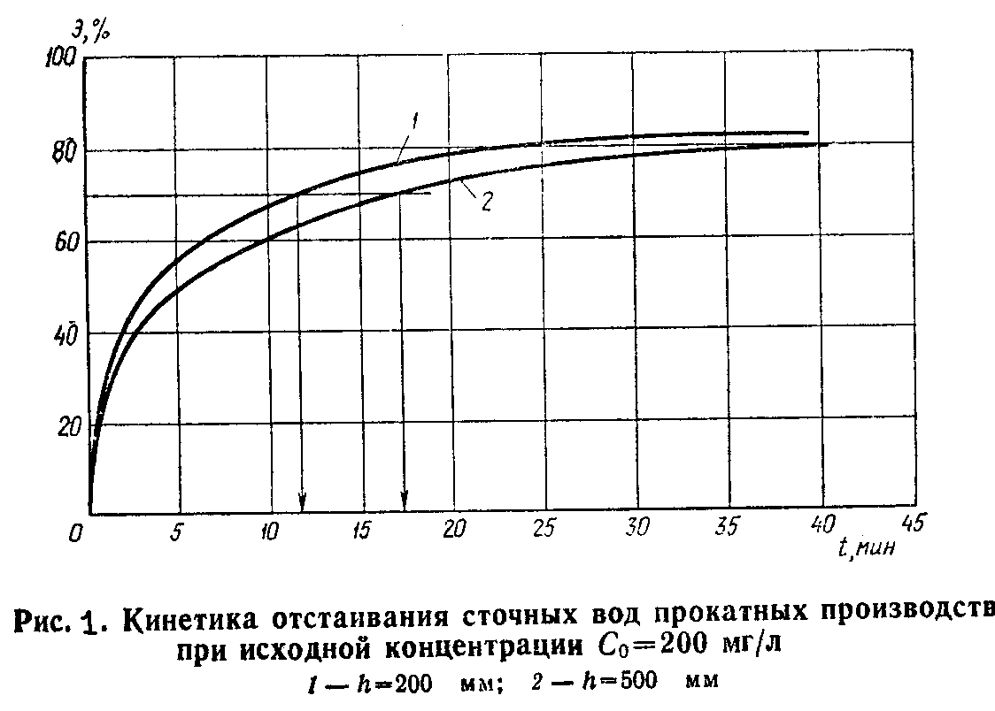

**Задача 2**

Для очистки городских сточных вод требуется рас­считать отстойник с вращающимся сборно-распределительным устройством, который должен обеспечивать 60'%-ное задержание механических загрязнений, при исходной концентрации 280 мг/л. Расчетная температура воды составляет 20 °С, плотность осадка 2,6 г/см3. Задаемся диаметром отстойника Dset=24 м, в котором вы­сота отстаивания Hset=1 м.

**Задача 3**

Расчет тонкослойного отстойника, работающего по перекрестной схеме удаления осадка (см. рис. 2).

Исходные данные:расход сточных вод завода производства железобетонных изделий (ЖБИ) составляет 1300 м3/сут; коэффициент часовой неравномерности составляет 1,1; завод работает в две смены.

Исходная концентрация тяжелых механических примесей — 700 мг/л; масло- и нефтепродуктов—100—300 мг/л. Допустимая концентрация механических примесей в очищенной воде — 50 мг/л, нефтепродуктов — 25 мг/л.

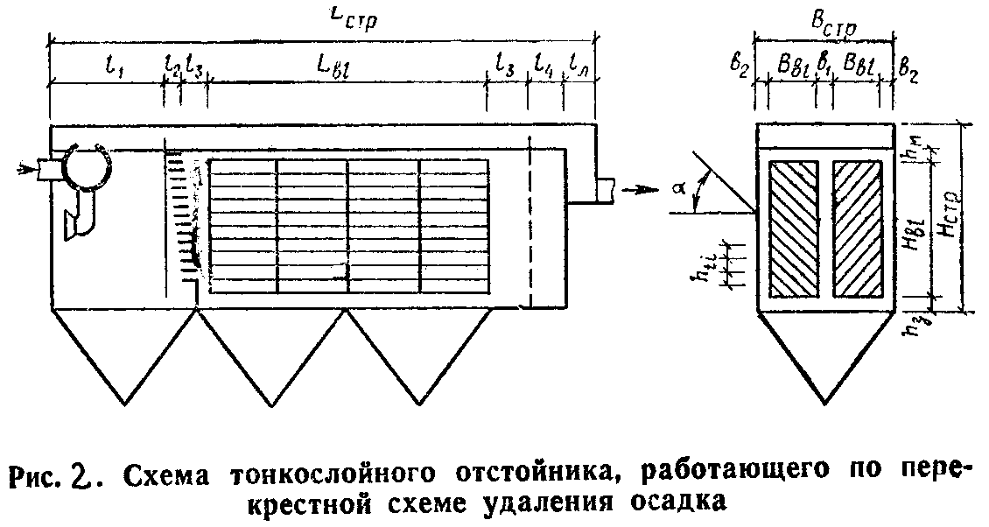

**Задача 4**

Рассчитать тонкослойный отстойник, работающий по противоточной схеме удаления осадка (см. рис. 3).

Расчет ведется для случая очистки нефтесодержащих сточ­ных вод НПЗ, когда для обеспечения снижения содержания неф­тепродуктов до 50—70 мг/л из воды должны быть удалены глобулы нефти гидравлической крупностью Uн0=0,3 мм/с, которая определена при отстаивании в слое воды h=100 мм. Расход сточных вод qwпостоянен и составляет 600 м3/ч, температура воды 20 °С.

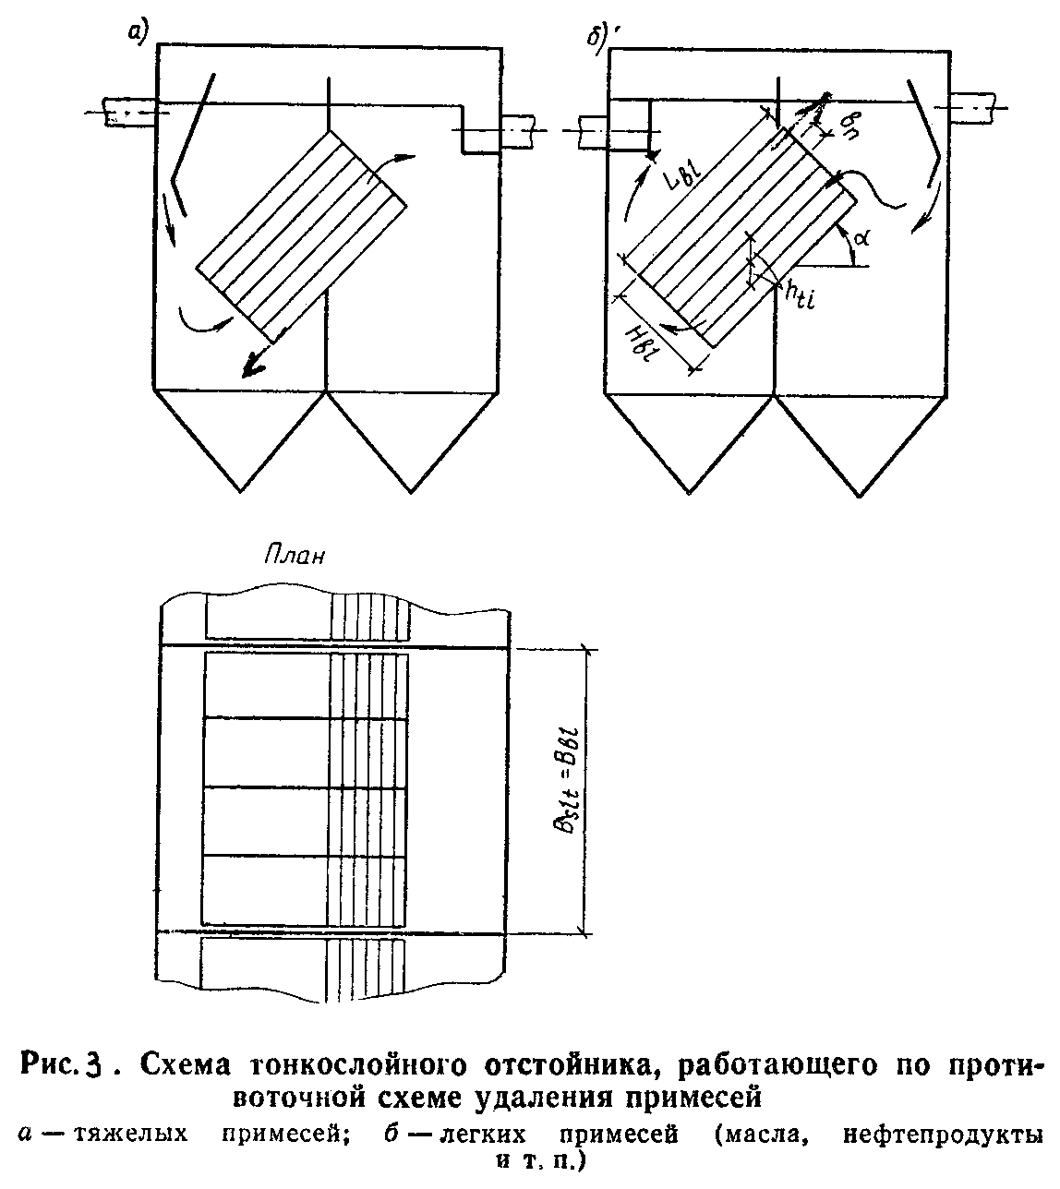

**Задача 5**

Требуется рассчитать отстойник, работающий по противоточной схеме, показанной на рис. 4, для очистки коагулированных сточных вод литейного производства расходом 500 М3/ч, сточные воды с концентрацией механических примесей 1000 мг/л образуются постоянно, температура сточных вод Tw (в среднем) 30 °С. Экспериментально в заводской лаборатории установлено, что требуемая степень очистки (содержание взвесей 150—200 мг/л) обеспечивается при задержании частиц гидравлической крупностью 0,2 мм/с. Крупность определена по кривым кинетики отстаивания, полученным при температуре 20 °С в слое 100 мм.

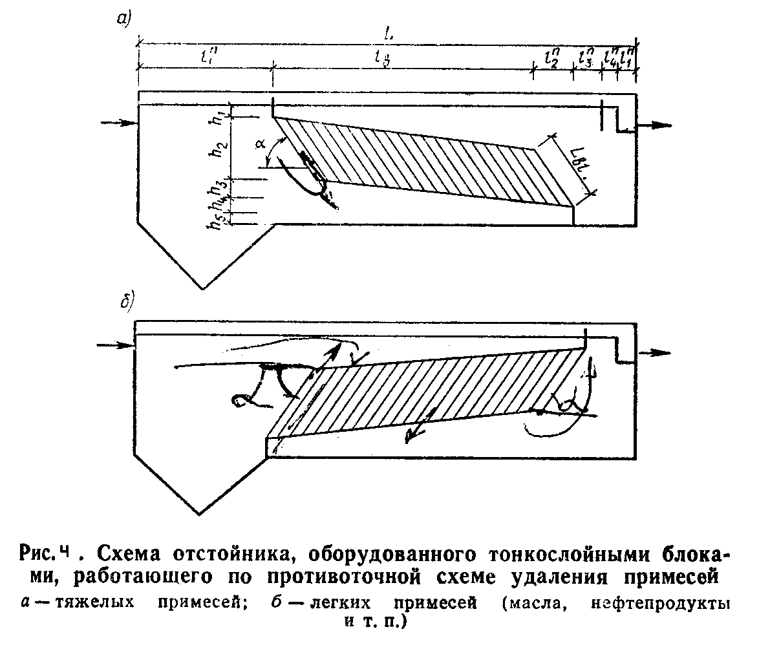

**Задача 6**

Необходимо повысить эффективность работы дей­ствующего радиального отстойника Dset = 30 м, на который пода­ется расход воды qset=1000 м3/ч. При этой производительности в отстойнике задерживаются частицы гидравлической крупностью Uо=1 мм/с, что не удовлетворяет предъявляемым требованиям. Анализ характеристики загрязнений показал, что требуемый эф­фект очистки обеспечивается при выделении примесей гидравли­ческой крупностью 0,25 мм/с и более.

Одним из путей интенсификации работы существующих от­стойников является дополнение их тонкослойными блоками (мо­дулями) (см. рис. 5).

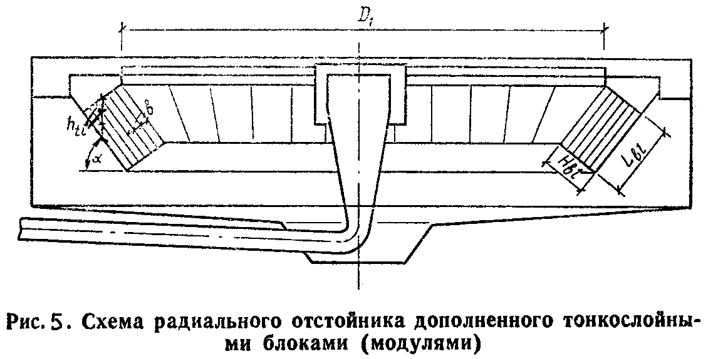

**Методические рекомендации для подготовки презентаций**

Общие требования к презентации:

* презентация не должна быть меньше 10 слайдов;
* первый лист – это титульный лист, на котором обязательно должны быть представлены: название проекта; фамилия, имя, отчество автора;
* следующим слайдом должно быть содержание, где представлены основные этапы (моменты) презентации; желательно, чтобы из содержания по гиперссылке можно перейти на необходимую страницу и вернуться вновь на содержание;
* дизайн-эргономические требования: сочетаемость цветов, ограниченное количество объектов на слайде, цвет текста;
* последним слайдом должен быть список литературы.

**Темы для презентаций**

1. Соблюдение нормативных условий в зонах санитарной охраны.
2. Прогрессивные методы урегулирования насосных агрегатов
3. Установки для обезжелезивания подземных вод методом воздушного фильтрования
4. Современные конструкции скорых фильтров
5. Дренажи скорых фильтров из пористого полимербетона
6. Водовоздушная промывка фильтровальных сооружений
7. Контактные камеры хлопьеобразования
8. Очистка воды с применением электроразрядной обработки
9. Отстойники и осветлители со взвешенным осадком
10. Обесфторивание воды методом контактно-сорбционной коагуляции
11. Новое оборудование для ультрафиолетового излучения
12. Современные системы автоматического управления
13. Регенерация дождевой воды
14. Обработка сточных вод флотацией
15. Компактные очистные сооружения
16. Модернизация конструкций решеток
17. Модернизация конструкций песколовок
18. Интенсификация работы отстойников
19. Интенсификация работы гидроциклонов
20. Современные системы аэрации сточных вод в аэротенках
21. Глубокая очистка сточных вод от нефтесодержащих примесей
22. Использование новых способов дезинфекции
23. Анализ засоряемости трубопроводов
24. Компактные и мобильные малые очистные сооружения

Приложение 2



МИНИСТЕРСТВО ОБРАЗОВАНИЯ И НАУКИ РОССИЙСКОЙ ФЕДЕРАЦИИ

Федеральное государственное автономное образовательное учреждение высшего образования

«Дальневосточный федеральный университет»

(ДВФУ)

Название Школы (ФИЛИАЛА)

ФОНД ОЦЕНОЧНЫХ СРЕДСТВ

по дисциплине «Эксплуатация систем водоснабжения и водоотведения»

Направление подготовки 08.03.01Строительство

профиль «Водоснабжение и водоотведение»

Форма подготовки очная

Владивосток

2015

Паспорт ФОС

|  |  |  |
| --- | --- | --- |
| Код и формулировка компетенции | Этапы формирования компетенции | |
| ПК-1 - знание нормативной базы в области инженерных изысканий, принципов | Знает | нормативную базу в области инженерных изысканий, принципов проектирования зданий, сооружений, инженерных систем и оборудования, планировки и застройки населенных мест |
| Умеет | использовать нормативные правовые документы в профессиональной деятельности, формулировать и решать задачи в области водоснебжения |
| Владеет | методами расчета систем водоснабжения для города, района города или поселка, выбора типа источника и систе­мы водооснабжения, подбора схемы водоподготовки; |
| ПК-4 – способность участвовать в проектировании и изыскании объектов | Знает | нормативную базу в области охраны труда, безопасности жизнедеятельности и защиты окружающей среды. |
| Умеет | обоснованно выбирать схему водоподготовки и другие исходные данные для проектирования и расчета систем водоснабжения. |
| Владеет | правилами проектирования сетей водоснабжения и выполнением строительно-монтажных и ремонтных работ |

|  |  |  |  |  |  |
| --- | --- | --- | --- | --- | --- |
| № п/п | Контролируемые разделы / темы дисциплины | Коды и этапы формирования компетенций | | Оценочные средства | |
| текущий контроль | промежуточная аттестация |
| 1 | Содержание технической эксплуатации | ПК-1, ПК-4 | знает основной перечень работ по технической эксплуатации объектов | устный опрос (УО), лабораторная работа (ЛР-1, 2, 3) | Вопросы к экзамену №1-6 |
| умеет оценивать качество экпслуатационного процесса |
| владеет основными понятми технической эксплуатации |
| 2 | Эксплуатация головных сооружений водопровода | ПК-1, ПК-4 | знает перечень мерояприятий, относящийся к оперативной работе, ремнотным работам, производственному контролю | Решение задач (ПР-1), лабораторная работа (ЛР-4, 5), устный опрос (УО) | Вопросы к экзамену №7-22 |
| умеет определять тип нарушений, возникающих при эксплуатации головных сооружений; определять причины ухудшения работы водозаборов |
| владеет методами анализа работы и интенсификации водозаборов |
| 3 | Техническая эксплуатация насосных станций систем водоснабжения и водоотведения | ПК-1, ПК-4 | знает принципы управления насосными агрегатами; перечень обязанностей дежурного персонала; перечень пусконаладочных работ | Решение задач (ПР-2), устный опрос (УО) | Вопросы к экзамену №23-32 |
| умеет выявлять тип отказов при работе насосных станций |
| владеет методами анализа качества эксплуатации насосных станций |
| 4 | Эксплуатация систем подачи и распределения воды | ПК-1, ПК-4 | знает требования к качеству строительства и пусконаладочным работам | Решение задач (ПР-3), лабораторная работа (ЛР-6) | Вопросы к экзамену № |
| умеет обоснованно выбирать тип систем подачи и распределения воды |
| владеет методами анализа качества эксплуатации систем подачи и распределения воды |
| 5 | Эксплуатация водоотводящей сети | ПК-1, ПК-4 | знает перечень профилактических работ, ремонтных работ; требования к качеству строительства водоотводящих сетей | Решение задач (ПР-4), устный опрос (УО) | Вопросы к экзамену №33-38 |
|
| владеет методами анализа работы системы водоотведения |
| 6 | Эксплуатация водопроводных очистных сооружений | ПК-1, ПК-4 | знает основы пуска водопроводных станций в эксплуатацию | Решение задач (ПР-5), лабораторная работа (ЛР-7), устный опрос (УО) | Вопросы к экзамену №39-45 |
| умеет выбирать схему водоподготовки; обоснованно подбирать реагент для реагнентной обработки воды |
| владеет понятиями производственного и технологического контроля работы станции; методами анализа работы и качества эксплуатации станции |
| 7 | Эксплуатация очистных сооружений канализации | ПК-1, ПК-4 | знает основные положения экплуатации блока сооружений механической очистки, биологиечской очистки, блока песколовок | Решение задач (ПР-6), устный опрос (УО) | Вопросы к экзамену №46-58 |
| умеет обоснованно выбирать требуемую схему очистки сточных вод |
| владеет методами анализа эффективности эксплуатции канализационных очистных сооружений |

**Оценочные средства для промежуточной аттестации**

1. Укажите основные функции систем водоснабжения и водоотведения и какие виды отказов возникают в процессе эксплуатации систем?
2. По каким критериям оценивается качество эксплуатации. Объясните, с какой целью оценивается качество эксплуатации.
3. Назовите цель и виды технического обслуживания объектов водоснабжения и водоотведения.
4. Какие исходные материалы используют для оценки качества эксплуатации и требования, предъявляемые к ним?
5. Назовите основные обязанности и ответственность эксплуатационного персонала.
6. Что такое техническая документация и предъявляемые к ней требования?
7. Назовите необходимость и обоснование путей интенсификации систем и объектов водоснабжения и водоотведения.
8. Цели и содержание пусконаладочных работ.
9. Как вы понимаете – оперативное управление системами, диспетчеризация? Содержание работы и ответственность диспетчера.
10. Какое обоснование должно быть для возможности автоматизации диспетчерского управления?
11. Какие существуют общие требования, предъявляемые к подземным водозаборам? Сформулируйте содержание оперативной работы и организацию производственного контроля.
12. Перечислите характерные нарушения, возникающие при эксплуатации водозаборов со скважинами. Как выяснить причины нарушений?
13. Объясните содержание и назначение планово-профилактического осмотра подземного водозабора со скважинами.
14. Содержание ремонтных работ. Обеспечение безопасной жизнедеятельности персонала при проведении ремонтных работ.
15. Анализ работы подземного водозабора, определение путей улучшения его работы.
16. Общие требования, предъявляемые к речным водозаборам. Содержание оперативного контроля за работой водозабора и наблюдение за источником водоснабжения.
17. Как организуются эксплуатационные работы в особых условиях?
18. В чем причины ухудшения работы речных водозаборов?
19. Из чего состоят профилактические и ремонтные работы?
20. Опишите специфику работ по обслуживанию водозаборов из поверхностных источников и особые требования по обеспечению безопасной жизнедеятельности.
21. В чем заключается анализ работы и обоснование мер по интенсификации водозаборов?
22. Содержание пусконаладочных работ головных сооружений водоводовода.
23. Каковы общие требования, предъявляемые к насосным станциям. Дежурный персонал, его обязанности.
24. Содержание основных производственных операций при работе насосных станций.
25. Перечислите содержание работ по оперативному контролю и профилактическому обслуживанию насосных станций.
26. Содержание работ по диагностике оборудования, контроля за изменением параметров насосных агрегатов и за состоянием строительных конструкций зданий станций.
27. Характерные отказы в работе насосных агрегатов, их причины и выявление.
28. Содержание ремонтных работ, анализ причин проведения досрочных ремонтов.
29. Какие требования к условиям труда при эксплуатации насосных станций?
30. Содержание пусконаладочных работ на насосных станциях.
31. Анализ качества эксплуатации насосных станций.
32. Пути повышения экономичности работы насосных станций.
33. Общие требования, предъявляемые к системе подачи и распределения воды.
34. Перечислите основные факторы, отрицательно влияющие на техническое состояние водопроводной сети.
35. Содержание оперативной работы и санитарного контроля за состоянием водопроводной сети. Осмотр сетей. Требования к условиям труда и безопасности жизнедеятельности.
36. Как осуществляется контроль за скрытыми утечками. Поиск утечек, оценка объемов.
37. Мониторинг пропускной способности сети. Цель мониторинга, его способы.
38. Ремонтные работы на сети. Их планирование. Основные виды ремонтных работ.
39. Профилактическая промывка сетей. Технологии промывки.
40. Восстановление труб (санация). Способы санации.
41. Профилактическая защита труб от коррозии.
42. Аварийно-восстановительные работы на водопроводной сети.
43. Содержание работ по эксплуатации резервуаров на водопроводной сети.
44. Анализ работы и пути интенсификации системы подачи и распределения воды.
45. Пусконаладочные работы на водопроводной сети.
46. Назовите общие требования к системе сбора и отведения воды.
47. Как производится оценка и определение режима поступления сточных вод в водоотводящие сети?
48. Каковы условия транспортировки сточных вод сети водоотведения? Трудности, возникающие при транспортировке.
49. Содержание эксплуатационной работы. Надзор за состоянием сети. Планирование осмотров сети. Требования к условиям труда и безопасной жизнедеятельности.
50. Как осуществляется диагностика технического состояния коллекторов?
51. Содержание профилактических работ на сети водоотведения.
52. Организация и проведение работ по прочистке сетей водоотведения.
53. Планово-предупредительный ремонт сетей водоотведения. Планирование, виды ремонтных работ, санация.
54. Организация и выполнение аварийно-восстановительных работ на сети водоотведения.
55. Требования к качеству работ по строительству сетей водоотведения.
56. Особенности эксплуатации канализационных насосных станций.
57. Изучение работы системы водоотведения. Мониторинг расходов, изучение качества сточных вод.
58. Оценка качества эксплуатации систем водоотведения.